Молодежные палаты защитят символы Победы
04.05.2016
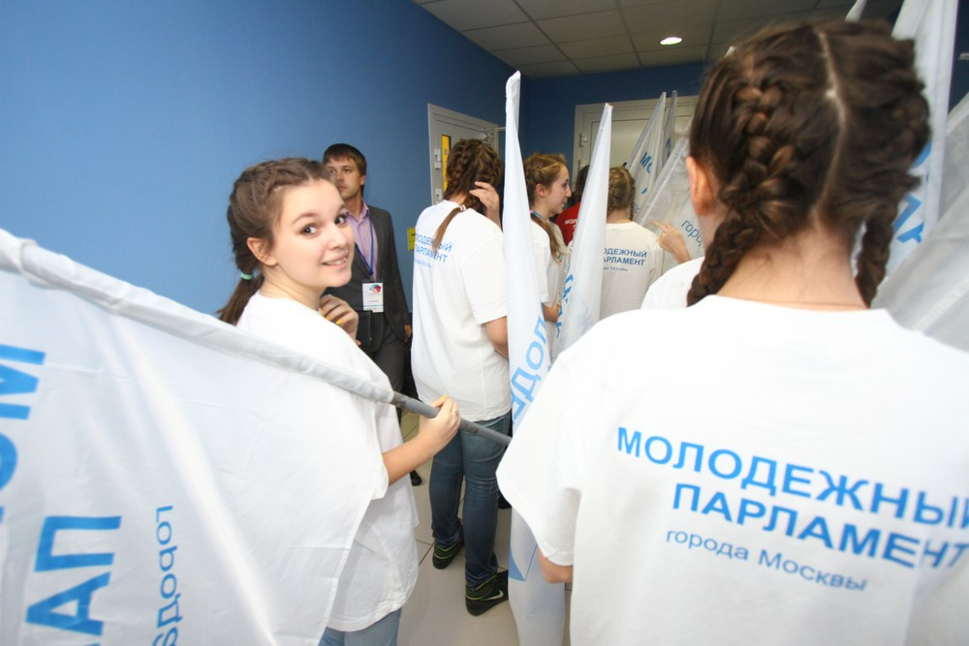
Молодежные палаты защитят символы Победы

Молодежные палаты Москвы проводят на территории города уникальный проект по защите исторической памяти о подвиге советских воинов «Патруль Победы». К акции присоединились и молодые парламентарии Троицкого и Новомосковского округов. Об инициативе рассказала пресс-секретарь медиацентра Молодежной палаты при Московской городской Думе Наталья Палюхевич.

Молодые парламентарии решили провести подобную акцию, чтобы исключить кощунственное отношение к истории и использование символов победы в коммерческих целях и рекламе, как это зачастую делают владельцы ночных клубов, магазинов, а также пресечь попытки продажи георгиевских ленточек - символов победы.

- Молодежные палаты Новой Москвы активно принимают участие в проекте «Патруль Победы». Мы проводим мониторинг общественных мест, точек продаж атрибутики и вывесок наружной рекламы и уже выявили факты подобного использования. Поэтому призываю всех жителей нашего округа также обращать внимание и сообщать о неподобающем или коммерческом использовании символов Победы, - отметила Наталья Палюхевич.

Помимо подобных проверок молодые парламентарии готовят поправки, которые они бы хотели внести в законодательство нашей страны. Такие поправки должны предусматривать строгое наказание для тех, кто использует символы победы в рекламе. Проект «Патруль Победы был поддержан и в других городах - Санкт-Петербурге и Ростове.

Адрес страницы: http://tinao.mos.ru/presscenter/news/detail/2892885.html
Префектура Троицкого и Новомосковского административных округов города Москвы

